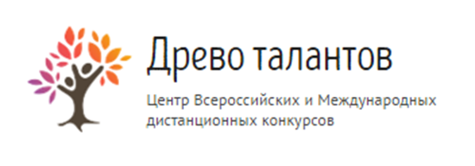
Бланк заданий Всероссийской викторины для школьников
«Морозная викторина».

1. Распечатайте (размножьте) бланк с заданиями по количеству участников.
2. Заполните анкетные данные.
3. Прочитайте ребёнку текст задания.
4. Запишите ответы.
Анкетные данные:
Фамилия, имя участника:

Вопросы к викторине
- Погода со знаком минус – это… Что?
А. Жара
Б. Мороз
В. Оттепель
- «Мороз» женского рода – это… Что?
А. Стужа
Б. Вьюга
В. Жара
- Как заканчивается строчка А.С. Пушкина: «Мороз и солнце; день…»?
А. Отличный
Б. Прекрасный
В. Чудесный
- Что грозит открытым ушам непослушных модников в зимнее время?
А. Обморожение
Б. Заморозка
- Как называли сильные морозы во второй половине января?
А. Пасхальные
Б. Крещенские
В. Вознесенские
- Как на Севере называют строганное мороженое мясо или рыбу?
А. Ветчина
Б. Строганина
В. Тушенка
- Холодное сладкое молочное или фруктовое лакомство – это… Что?
А. Мороженое
Б. Желе
В. Кисель
- Среди полотен русского художника Василия Сурикова не последнее место занимает картина «Боярыня …». Закончите название картины.
- Как называется самый холодный отсек холодильника?
- Какую воду можно принести в решете?
А. Грязную
Б. Замороженную
В. Чистую

Ответы
1 Б
2 А
3 В
4 А
5 Б
6 Б
7 А
8 Морозова
9 Морозилка или морозильная камера
10 Б
Количество набранных баллов______ (1 верный ответ = 1 балл, всего 10 баллов)

Место ____________________

Внимание! Баллы подсчитывает и определяет место педагог (воспитатель)-организатор!
10-9 баллов - 1 место
8-7 баллов - 2 место
6-5 балла - 3 место
менее 5 баллов - участник

Бланк с ответами на вопросы на сайт не отправляется

